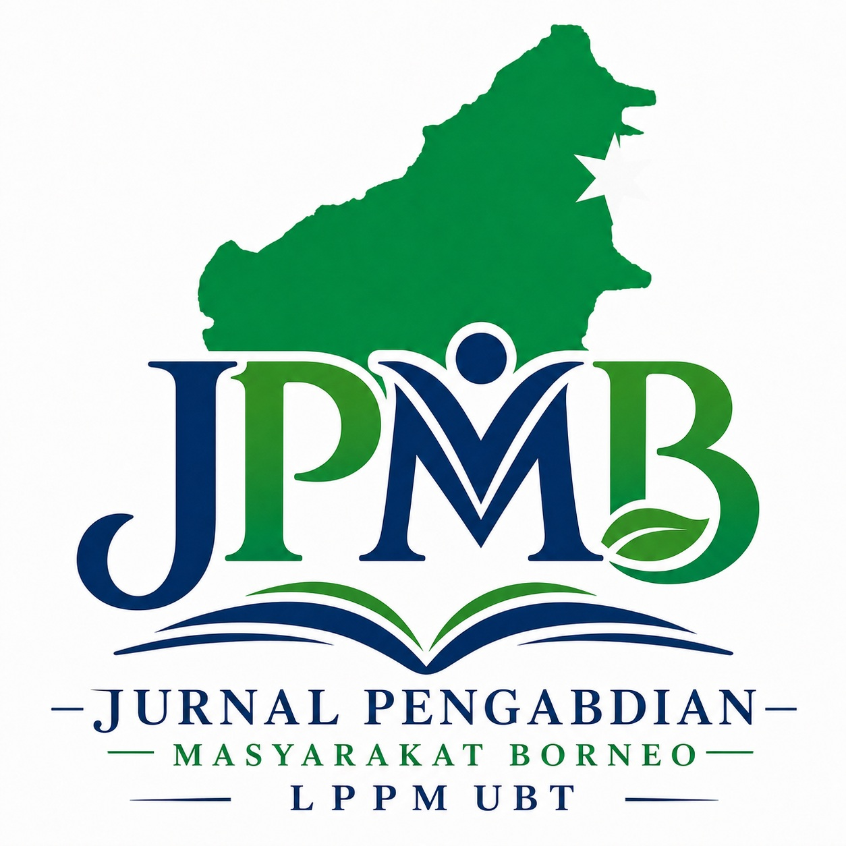 | p-ISSN 2615-4323; e-ISSN 2579-9797  JPMB  Jurnal Pengabdian Masyarakat Borneo  journal homepage: http://jurnal.ubt.ac.id/index.php/jpmb | 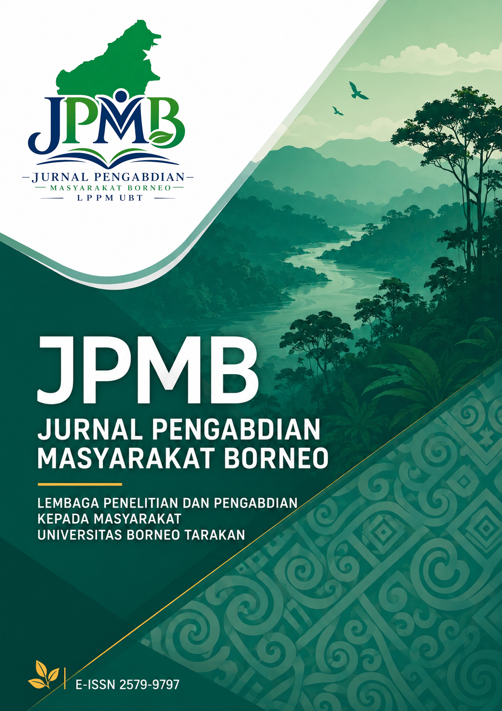
JPMB 9(3) (2025) 129-132
Optimalisasi Sumber Daya Lokal Masyarakat Desa Sobokerto Melalui Pelatihan Pembuatan Stik Bayam
Widiastuti Agustina Eko Setyowati¹*, Endang Susilowati¹, Elfi Susanti VH¹, Lina Mahardiani¹
¹Department of Chemistry Education, Faculty of Teacher Training and Education, Universitas Sebelas Maret, Surakarta 57126, Central Java, Indonesia

* Penulis korespondensi. E-mail: widiastuti_aes@staff.uns.ac.id
Diterima: November 2025; Disetujui: Desember 2025

I N F O A R T I K E L  Keywords:  Stik bayam  inovasi pengolahan  hasil pertanian  Sobokerto  Asset-Based Community Development | ABSTRAK  Pelatihan pembuatan stik bayam bagi masyarakat Desa Sobokerto bertujuan untuk mengotimalkan sumber daya lokal desa Sobokerto melalui inovasi pengolahan hasil pertanian, menjadi produk bernilai tambah, dan meningkatkan keterampilan teknis masyarakat desa Sobokerto dalam pengolahan produk pangan. Metode yang digunakan dalam pemberdayaan masyarakat ini adalah Asset Based Community Development (ABCD). Tahapan kegiatan yang dilaksanakan adalah: 1. Survei awal dan koordinasi dengan perangkat desa, 2. Sosialisasi kegiatan, 3. Pelatihan pembuatan stik bayam dan pendampingan teknis, 4. Pelatihan pengemasan, pelabelan, dan pemasaran, 5. Monitoring dan evaluasi hasil kegiatan dan rencana keberlanjutan. Pelatihan dihadiri oleh perwakilan masyarakat, terutama ibu rumah tangga dan pelaku UMKM lokal, berjumlah sekitar 19 orang. Kegiatan berjalan lancar dan mendapat antusiasme tinggi dari masyarakat, terlihat dari keterlibatan aktif peserta selama proses pelatihan berlangsung.

(1) PENDAHULUAN
Sobokerto merupakan salah satu dari 12 desa yang berada di wilayah Kecamatan Ngemplak, Kabupaten Boyolali yang berbatasan langsung dengan beberapa desa yaitu sebelah utara berbatasan dengan Desa Kenteng Kecamatan Nogosari, sebelah selatan dan timur berbatasan dengan Desa Ngesrep Kecamatan Ngemplak, di sebelah barat berbatasan dengan berbatasan langsung dengan desa yang tergenang Waduk Cengklik [1].
Desa Sobokerto langsung berbatasan dengan Waduk Cengklik yang berfungsi sebagai pengairan irigasi dan juga sebagai sarana pemancingan dan tambak ikan. Secara topografi, Desa Sobokerto terletak pada dataran rendah dengan kontur bergelombang. Pada Desa Sobokerto memiliki banyak area hijau dan jauh dari polusi udara sehingga memiliki iklim yang sejuk. Selain itu, Waduk Cengklik yang merupakan salah satu kebanggan sektor pariwisata yang dimiliki oleh Desa Sobokerto, tak kurang sepertiga dari luas waduk Cengklik Boyolali berada di wilayah Desa Sobokerto. Waduk yang ada sejak tahun 1926 ini mengundang puluhan pengunjung datang ke Waduk Cengklik entah hanya untuk memancing atau hanya berekreasi [2].
Desa Sobokerto merupakan wilayah agraris dengan profesi penduduk yang beraneka ragam. Sebagian besar penduduk Desa Sobokerto bermata pencaharian sebagai petani (49.6%), buruh tani (19.7%), pedagang (8.4%), pengrajin (2.8%), PNS/TNI/Polri (3.4%), peternak (9.9%), nelayan (4.1%), montir (0.86%), dan dokter (0.17%). Salah satu hasil pertanian yang melimpah adalah bayam. Akan tetapi, bayam hanya dikonsumsi sebagai sayur segar dan tidak diolah lebih lanjut. Hal ini menyebabkan bayam sering kali tidak terjual ketika hasil panen melimpah, yang pada akhirnya membusuk dan terbuang [3].
Bayam merupakan jenis sayuran yang sudah dikenal dan dikonsumsi oleh masayarakat Indonesia. Sayuran ini menjadi salah atau pilihan dari berbagai macam sayur yang ada untuk dikonsumsi oleh berbagai macam kalangan mulai dari kalangan menengah ke atas sampai kalangan bawah [4]. Bayam memiliki kandungan air yang cukup tinggi serta memiliki kandungan karbohidrat, protein, zat besi dan kalsium. Bayam dapat diolah menjadi berbagai macam jenis makanan [5, 6]. Meskipun bayam meiliki kandungan gizi yang cukup tinggi, umur simpan bayam tergolong pendek akibat tingginya kecepatan respirasi dan transpirasi setelah panen. Bayam dengan penanganan proses minimal hanya bertahan selama 2 hari pada suhu 40C, sedangkan jika disimpan di suhu ruang umur simpannya dapat menjadi lebih pendek karena akan cepat layu dan kering. Harga bayam juga murah sehingga kurang memiliki nilai jual apabila dijual dalam bentuk segar. Untuk meningkatkan nilai jual bayam dan memperpanjang umur simpannya, di perlukan pengolahan bayam menjadi produk pangan [7]. Untuk itu pada kegiatan ini kami melakukan pelatihan pengolahan bayam menjadi camilan stik bayam. Selain pembuatan, kegiatan ini juga memberikan pelatihan cara pengemasan dan pembuatan label yang menarik serta memberikan materi dan pelatihan mengenai cara pemasaran yang sederhana melalui media digital dan pasar lokal. Dari kegiatan tersebut diharapkan masyarakat Desa Sobokerto tidak hanya bisa membuat stik bayam, tetapi juga mampu mengemas dan memasarkannya, sehingga mampu meningkatkan ekonominya. Agar kegiatan ini dapat berlanjut, tim pengabdian melakukan monitoring dan evaluasi secara berkala.
(2) METODE
Lokasi, Waktu, dan Mitra Kegiatan
Metode yang digunakan dalam pemberdayaan masyarakat ini adalah Asset Based Community Development (ABCD) [8, 9]. Pendekatan ini berasumsi bahwa yang dapat menyelesaikan masalah masyarakat adalah masyarakat itu sendiri dan segala usaha perbaikan dimulai dari perbaikan modal sosial [10]. Pemberdayaan masyarakat yang dilakukan dengan menggunakan metode ABCD dimaksudkan untuk menggali potensi yang dimiliki guna menciptakan keunggulan berbasis lokal atau yang dikenal dengan Appreciative Inquiry [11]. Secara teknis pelaksanaan pemberdayaan masyarakat dengan menggunakan pendekatan Appreciative Inquiry terdiri dari empat tahapan diantaranya [12]:
Tahapan Pelaksanaan
Discovery
Tahapan ini bertujuan untuk menemukan hal – hal yang bersifat positif yang berasal dari pengalaman yang sudah dilakukan baik oleh individu maupun kelompok masyarakat sehingga dapat digunakan sebagai gambaran awal.
Dream
Tahap ini bertujuan untuk memberikan gambaran atau bayangan mengenai kehidupan masyarakat yang lebih baik di masa depan.
Design
Tujuan dari tahap ini adalah untuk merancang strategi yang dapat dilakukan guna mewujudkan perubahan kehidupan masyarakat ke arah yang positif sesuai dengan impian yang telah dirumuskan sebelumnya.
Destiny
Dalam tahap ini dilakukan pengimplementasian hal – hal yang sebelumnya telah direncanakan.
Evaluasi Keberhasilan
Evaluasi kegiatan disajikan secara deskriptif berdasarkan keterlaksanaan program, hasil kegiatan, dan respons mitra yang tersedia pada naskah sumber; naskah tidak menambahkan instrumen atau data evaluasi baru.
(3) HASIL DAN PEMBAHASAN
Survei awal kegiatan dilaksanakan pada tanggal 17 Juni 2025. Pada tahap ini tim pengabdian bertemu dengan perwakilan masyarakat desa Sobokerto. Melalui pertemuan tersebut diperoleh informasi (Discovery) bahwa masyarakat desa Sobokerto sudah ada yang melakukan inovasi pengolahan hasil panen dengan mebuat stik sayuran, namun hasilnya belum maksimal. Masyarakat masih kesulitan dalam melakukan teknik ekstraksi yang berpengaruh pada tampilan warna dan aroma.
Sosialisasi kegiatan dilaksanakan pada tanggal 23 Juni 2025. Pada tahap ini tim pengabdian menyampaikan kepada masyarakat Desa Sobokerto mengenai inovasi produk sayuran melalui pembuatan stik bayam. Dengan mengolah bayam segar menjadi stik bayam, petani bayam tidak perlu lagi merasa khawatir jika hasil panennya tidak terjual ketika hasil panen melimpah, yang pada akhirnya membusuk dan terbuang (Dream). Selain itu stik bayam juga dapat menjadi alternatif wirausaha baru disamping menjual bayam dalam bentuk segar.
Tahap design dilaksanakan bersamaan dengan dream, yaitu pada saat sosialisasi kegiatan pada tanggal 23 Juni 2025. Pada tahap ini disampaikan rencana kegiatan yang akan dilakukan oleh tim pengabdian berkaitan dengan permasalahan yang dihadapi oleh masyarakat Desa Sobokerto. Pada tahap ini diberikan gambaran kepada masyarakat Desa Sobokerto mengenai kegiatan pelatihan yang akan dilaksanakan, yaitu pelatihan pembuatan stik bayam beserta cara pengemasan dan strategi pemasarannya. Pada kegiatan tersebut akan diajarkan teknik ekstraksi bayam untuk menjawab kesulitan yang dialami sebelumnya (Design).
Implementasi kegiatan (Destiny) dilaksanakan pada tanggal 1 Juli 2025 di Balai Desa Sobokerto, Kecamatan Ngemplak, Kabupaten Boyolali. Kegiatan ini bertujuan untuk memberdayakan masyarakat desa melalui pelatihan pengolahan hasil pertanian lokal, khususnya bayam, menjadi produk camilan bernilai ekonomi, yaitu stik bayam. Kegiatan ini bertujuan untuk memberdayakan masyarakat desa melalui pelatihan pengolahan hasil pertanian lokal, khususnya bayam, menjadi produk camilan bernilai ekonomi, yaitu stik bayam. Materi pelatihan disampaikan oleh tim pengabdian (Gambar 1), yaitu Dr. Widiastuti Agustina ES, S.Si., M.Si., Prof. Dr. Endang Susilowati, S.Si., M.Si., Prof. Dr. Elfi Susanti VH, S.Si., M.Si. dan Lina Mahardiani, S.T., M.M., M.Sc., Ph.D.

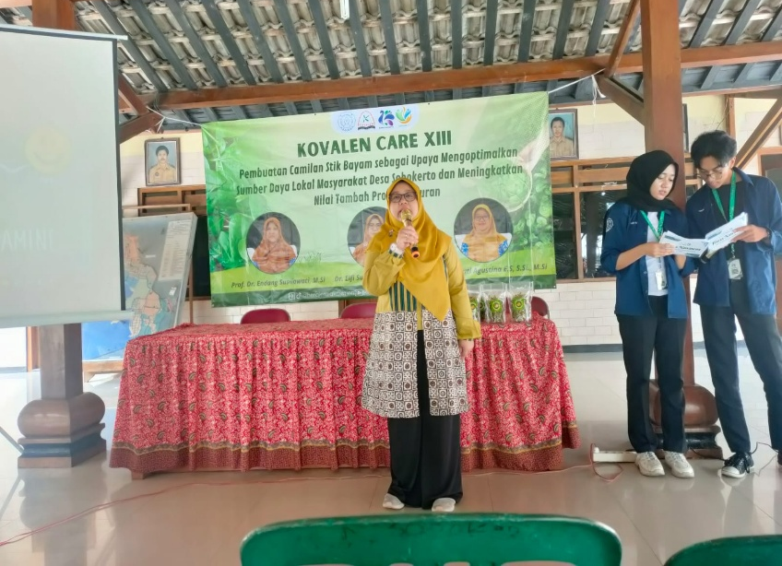
Gambar 1. Penyampaian Materi Pelatihan

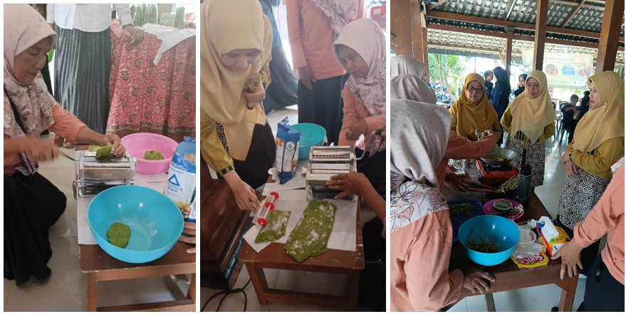
Gambar 2. Pelatihan Pembuatan Stik Bayam
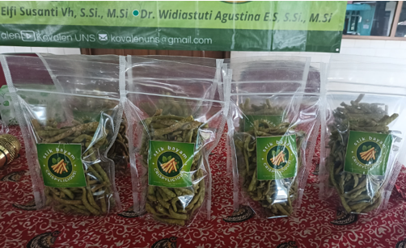
Gambar 3. Pengemasan dan Pelabelan

Pelatihan dilaksanakan secara partisipatif dengan pendekatan praktik langsung (learning by doing), mulai dari persiapan bahan baku, proses pembuatan, pengemasan, hingga pelabelan dan strategi pemasaran sederhana. Peserta terdiri dari perwakilan masyarakat, terutama ibu rumah tangga dan pelaku UMKM lokal, berjumlah sekitar 19 orang (Gambar 2). Kegiatan berjalan lancar dan mendapat antusiasme tinggi dari masyarakat, terlihat dari keterlibatan aktif peserta selama proses pelatihan berlangsung. Selain cara pembuatan, pada kegiatan tersebut juga disampaikan cara pengemasan, pelabelan dan strategi pemasarannya (Gambar 3).
Untuk mengukur keberhasilan pelaksanaan kegiatan pengabdian kepada masyarakat, dilakukan evaluasi melalui penyebaran angket secara daring kepada peserta kegiatan. Evaluasi ini bertujuan untuk mengetahui efektivitas pelaksanaan program dari sisi isi, penyampaian, partisipasi, serta kepuasan masyarakat sebagai penerima manfaat. Responden terdiri dari 19 orang yang terlibat secara langsung dalam kegiatan.
Terdapat 10 indikator penilaian yang dikaji, meliputi:
(1) kesesuaian materi dengan tema pengabdian,
(2) respon masyarakat terhadap materi,
(3) keterkaitan materi dengan kebutuhan masyarakat,
(4) keterkaitan materi dengan aplikasi di lapangan,
(5) relevansi materi dengan kondisi masyarakat,
(6) kompetensi pemateri dan teknik penyampaian,
(7) efektivitas waktu pelaksanaan,
(8) kejelasan materi,
(9) minat masyarakat terhadap kegiatan, dan
(10) tingkat kepuasan secara umum.
Penilaian dilakukan menggunakan skala Likert 1–5. Hasil dari penilaian ini menunjukkan 69,5% berada pada kategori Baik Sekali, 26,3% berada pada kategori Baik, 4,2% berada pada kategori Cukup dan Tidak ditemukan penilaian dalam kategori Kurang atau Sangat Kurang (Gambar 4.). Lebih lanjut, hasil rata-rata penilaian per indikator disajikan dalam Tabel 1.
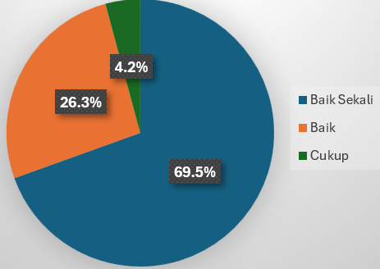
Gambar 4. Evaluasi Kegiatan Pengabdian

Tabel 1. Penilaian per Indikator Evaluasi Kegiatan Pengabdian
Indikator Penilaian | Rata-rata
1 | 4,68
2 | 4,63
3 | 4,63
4 | 4,58
5 | 4,63
6 | 4,84
7 | 4,32
8 | 4,68
9 | 4,63
10 | 4,68

Sebagai bagian dari rangkaian kegiatan pengabdian masyarakat, dilakukan evaluasi terhadap produk hasil praktik, dalam hal ini berupa olahan pangan berbasis daun bayam. Tujuan dari evaluasi ini adalah untuk mengukur kualitas dan kelayakan produk hasil kegiatan, baik dari aspek sensorik maupun aspek kesehatan. Evaluasi dilakukan menggunakan instrumen angket dengan 5 indikator penilaian, yaitu:
(1) cita rasa,
(2) kreativitas,
(3) tampilan menarik,
(4) nilai gizi, dan
(5) kelayakan untuk dikonsumsi.
Sebanyak 19 responden memberikan penilaian menggunakan skala Likert 1–5, dengan kategori: 1 = Sangat Kurang, 2 = Kurang, 3 = Cukup, 4 = Baik, dan 5 = Baik Sekali. Hasil pengolahan data menunjukkan bahwa: Sebagian besar responden memberikan nilai 5 (Baik Sekali), yakni sebanyak 63,2% dari seluruh skor. Nilai 4 (Baik) diberikan sebanyak 31,6%. Nilai 3 (Cukup) hanya muncul pada beberapa indikator dengan persentase rendah yaitu 2,1%. Tidak ditemukan penilaian kategori 1 (Sangat Kurang) maupun 2 (Kurang) (Gambar 5, Tabel 2).
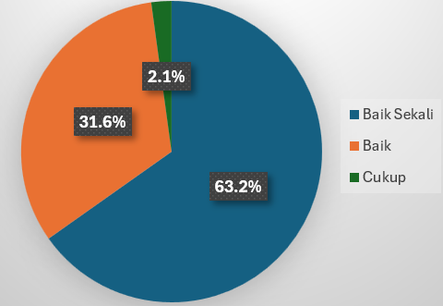
Gambar 5. Penilaian Produk

Tabel 2. Penilaian per Indikator Produk
Indikator Penilaian | Rata-rata
1 | 4,79
2 | 4,89
3 | 4,68
4 | 4,74
5 | 4,79

Secara umum, seluruh aspek produk memperoleh nilai rata-rata di atas 4,5 yang menunjukkan bahwa produk hasil kegiatan dinilai sangat baik dan layak konsumsi. Indikator dengan nilai tertinggi adalah kreativitas (4,89), yang menunjukkan bahwa masyarakat sangat mengapresiasi inovasi dalam mengolah daun bayam menjadi produk pangan fungsional. Nilai tinggi ini juga menunjukkan keberhasilan transfer keterampilan dari tim pelaksana kepada peserta, terutama dalam hal eksplorasi resep dan penyajian estetis.
Indikator lainnya seperti cita rasa (4,79) dan kelayakan konsumsi (4,79) menunjukkan bahwa produk tidak hanya menarik secara visual, tetapi juga dapat diterima dengan baik secara sensorik oleh lidah masyarakat. Tampilan menarik (4,68) juga mendapat apresiasi, yang memperkuat potensi produk ini untuk dipasarkan sebagai alternatif pangan rumah tangga yang sehat dan bernilai jual.
Penilaian terhadap nilai gizi (4,74) juga menunjukkan bahwa masyarakat mulai menyadari pentingnya gizi dalam konsumsi harian. Hal ini menjadi sinyal positif bahwa pendekatan edukatif yang disisipkan selama praktik telah berhasil membuka wawasan peserta terhadap kandungan manfaat dari bahan lokal seperti bayam.
Meskipun hasil penilaian sangat baik, beberapa responden memberikan nilai cukup (3) pada aspek visual atau estetika produk. Hal ini dapat dijadikan masukan untuk meningkatkan kualitas penyajian dalam pelatihan berikutnya, seperti variasi bentuk atau teknik plating yang lebih menarik secara visual.
Secara keseluruhan, evaluasi produk menunjukkan bahwa output kegiatan tidak hanya diterima secara baik oleh peserta, tetapi juga mampu meningkatkan pengetahuan dan keterampilan masyarakat dalam mengolah bahan pangan lokal secara inovatif. Hasil ini sejalan dengan pendekatan participatory learning, di mana peserta tidak hanya menjadi penerima materi, tetapi juga pelaku aktif dalam proses produksi dan penilaian produk [13].
(4) PENUTUP
Berdasarkan kegiatan yang telah dilaksanakan dapat disimpulkan bahwa pelatihan pembuatan camilan stik bayam sebagai upaya mengoptimalkan sumber daya lokal masyarakat desa Sobokerto berjalan lancar dan mendapat antusiasme tinggi dari masyarakat, terlihat dari keterlibatan aktif peserta selama proses pelatihan berlangsung. Secara umum penilaian terhadap evaluasi kegiatan dan produk yang dihasilkan memperoleh nilai baik dan baik sekali.
(5) DAFTAR RUJUKAN
(1)https://p2k.stekom.ac.id/ensiklopedia/Sobokerto,_Ngemplak,_Boyolali
(2)https://bpusdataru-bs.jatengprov.go.id/index.php?do=w_cengklik
(3) http://boyolalikab.bps.go.id
(4) Suriyanti, Nurwahyuni. (2023). Sayur Sebagai Inovasi Produk Camilan Baru Yang Berguna Sebagai Peningkatan Gizi Pada Anak-Anak. PUBLICA: Jurnal Pengabdian Kepada Masyarakat. 2(1). 23-31.
(5) Padapi A, Qadri SN, Yunus YE, Yamin M, Dita A, Gau T, et al. Pengolahan Daun Bayam Hijau (Amarhantus tricolor ) guna Meningkatkan Tingkat Konsumsi Masyarakat. Journal of Community Service. 2022;3(1):14–8
(6) Luan, R.V.L., Mali, S.P., Tongkeles, N.S. (2024). Pengolahan stik bayam (Amarhantus tricolor) di pusat pelatihan pertanian dan pedesaan swadaya(p4s)gs organik Kupang, Nusa Tenggara Timur. Prosiding Seminar Nasional Kontribusi Vokasi 1 thn 2024
(7) Kusumo, R.A.B., Charina, A., Sadeli, A.H. (2018). Upaya peningkatan nilai tambah produk sayuran organik di Desa Cibodas Kecamatan Lembang Kabupaten Bandung Barat. Dharmakarya: Jurnal Aplikasi Ipteks untuk Masyarakat, 7(1), 61-64.
(8) Setyowati, W.A.E., Susanti VH.E., Mulyani, S., Ariani, S.R.D., Utomo, S.B., and Wathon, M.H. (2024). Lokakarya Pengembangan Subject Spesific Pedagogy (SSP) Berbasis STEAM (Science Technology Engineering Art and Mathematics) bagi Guru Kimia SMA. Carmin: Journal of Community Service, 5(1), 2025, 14-23
(9) Riyanti, C., & Raharjo, S. T. (2021). Asset based community development dalam program corporate social responsibility (csr). Jurnal Kolaborasi Resolusi Konflik, 3(1), 112. https://doi.org/10.24198/jkrk.v3i1.32144
(10)Mallapiang, F., Kurniati, Y., Syahrir, S., Lagu, A. M. H., & Sadarang, R. A. I. (2020). Pengelolaan sampah dengan pendekatan Asset-Based Community Development (ABCD) di wilayah pesisir Bulukumba Sulawesi Selatan. Riau Journal of Empowerment, 3(2), 79–86.
(11) Fitrianto, A. R., Amaliyah, E. R., Safitri, S., Setyawan, D., & Arinda, M. K. (2020). Pendampingan dan Sosialisasi pada Usaha Toko Kelontong dengan Metode ABCD (Asset Based Community Development) Sebagai Upaya Pemberdayaan Ekonomi dan Peningkatan Literasi Usaha Toko Kelontong. Jurnal Abdidas, 1(36), 579–591.
(12) Novitasari, Z., Da’I, M., Yuliana, U.A. (2022). Pemanfaatan Potensi Desa Semenpinggir Melalui Pelatihan Pengolahan Stik Bayam Sebagai Upaya Stabilisasi Ekonomi Di Masa Pandemi Covid-19. PADIMAS, Jurnal Pengabdian Masyarakat. 1(2)
(13) Sudaryanto, S., Widayati, W., & Amalia, R. (2020). Konsep Merdeka BelajarKampus Merdeka dan aplikasinya dalam pendidikan bahasa (dan sastra) Indonesia. Kode: Jurnal Bahasa, No. 2, Vol. 9, Juni 2020.

